新 书 推 荐

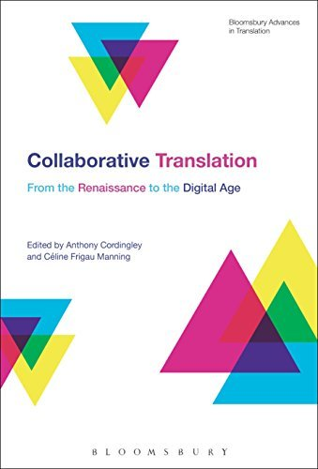
中文书名：《协作翻译：从文艺复兴到数字时代》
英文书名：Collaborative Translation: From the Renaissance to the Digital Age
作 者：Anthony Cordingley and Céline Frigau Manning
出 版 社：Bloomsbury Publishing
代理公司：ANA/Leah Guo
页 数：272页
出版时间：2016年12月
代理地区：中国大陆、台湾
审读资料：电子稿
类 型：文学研究/大众社科

内容简介：

几个世纪以来，翻译工作一直被人们误解为是一件非常孤独的事情。然而，从古代到中世纪，许多不同语言背景的专家们都会组成翻译小组，然后将文本从一种语言和文化翻译传播成另一种语言。《协作翻译》（Collaborative Translation）揭示了文艺复兴时期的翻译理论背后暗示的协作实践。但也正是这时期的翻译理论误导了我们现在的个人主义翻译观念。本书汇集了众多著名的翻译学者和专业翻译，详细介绍了他们的合作翻译经验，以及这些专家学者们对这种被忽视的协作翻译的翻译形式的研究。

本书深入分析了原著作者与译者之间丰富的、有时是爆炸性的关系。他们之间的合作与控制、协助与干预的谈判，这些尤其体现在现代著名作家如冈特·格拉斯（Günter Grass）、弗拉基米尔·纳博科夫（Vladimir Nabokov）和村上春树（Haruki Murakami）的作品翻译中。

印刷术的出现、翻译文本的文化机构以及法律和政治环境，都促进了许多旧的社会和交流性质的翻译实践正规化。然而，这种出版制度目前却被革新中的协作翻译技术打乱。本书详细介绍了这些技术和环境的演变对译者的影响，它使得协作翻译的场合增加，改变了作者和编辑、修订者、舞台导演、演员和读者间的传统关系。

作者简介：

安东尼·科丁利（Anthony Cordingley）是法国巴黎第八大学（Université Paris 8, France）的副教授，作为ARC探索早期职业研究员（ARC Discovery Early Career Research Fellow）借调到澳大利亚悉尼大学（University of Sydney, Australia）。他发表了大量关于现代文学，特别是塞缪尔·贝克特（Samuel Beckett），和翻译的文章。最近，安东尼担任了《自我翻译：混合文化背景中的原创性中介》（Self-Translation: Brokering Originality in Hybrid Culture, Bloomsbury, 2013）一书的编辑和《南方语言学》（Linguistica Antverpiensia）期刊2015年的 “走向翻译遗传”（"Towards a Genetics of Translation"）期的编辑。

赛琳·弗里高·曼宁（Céline Frigau Manning）是巴黎第八大学（Université Paris 8）的副教授，法国大学研究所（Institut Universitaire de France）的成员。她研究戏剧和歌剧，并曾在《歌剧季刊》（Opera Quarterly）和《十九世纪音乐》（Nineteenth-Century Music）等杂志上发表文章。

媒体评价：

“本书深入介绍了一系列案例研究，展示了各种形式的协作翻译，列出了读者们可以进一步了解协作翻译的参考资料阅读清单，本书写作范围极广，从文艺复兴时期一直到现在的数字时代，帮助读者们对该主题进行有效探索。本书推动读者思考可以从哪些潜在的角度来探索这些研究案例，并提出了许多重要的问题。”
——《牛津大学比较批评与翻译》（Oxford Comparative Criticism & Translation）

“本书文章质疑了“孤独译者”的概念，而书中的有些文章相信一定会在将来成为经典参考文献。对于所有想要了解从欧洲文艺复兴到当今数字时代，协作和争论如何塑造翻译成果的人来说，本书都是必读书目。”
——雷尼尔·格鲁特曼（Rainier Grutman），加拿大渥太华大学（University of Ottawa, Canada）法语和翻译研究教授

全书目录：

1. 什么是协作翻译？
第一部分：重新定义译者：文艺复兴和启蒙运动的视角
第二部分：与作者协作
第三部分：协作翻译的环境
索引

谢谢您的阅读！
请将回馈信息发至：郭丹娅 (Leah Guo)
安德鲁﹒纳伯格联合国际有限公司北京代表处
北京市海淀区中关村大街甲59号中国人民大学文化大厦1705室, 邮编：100872
电话：010-82449325
传真：010-82504200
Email: Leah@nurnberg.com.cn
网址：www.nurnberg.com.cn
微博：http://weibo.com/nurnberg
豆瓣小站：http://site.douban.com/110577/
微信订阅号：ANABJ2002


